Mögliche Schülerlösungen:

Gruppe A: Aufbau und Bestandteile eines Drehstromasynchronmotors
Ständer

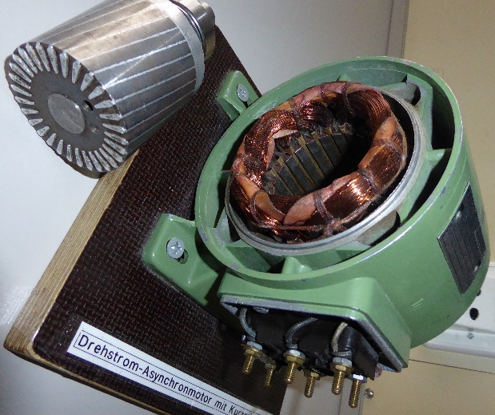
Leistungsschild

Klemmbrett
Kurzschluss-
ring

Käfig-
läufer

Läuferstab

Gruppe B: Klemmbrett – Anschlussarten am Drehstromnetz

Sternschaltung Dreieckschaltung
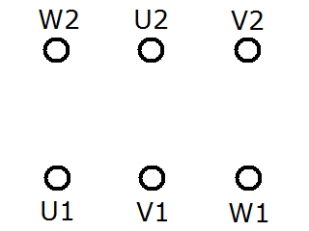
L1
L2
L3
L1
L2
L3

Gruppe C: Leistungsschild
1
2

DIN VDE 0530
4 kW
ABC-Motoren GmbH
Typ DV112M2
3 ~ Mot.
Nr. 12345
Δ/Y 230/400 V
14/8,1 A
cos φ 0,88
2860 U/min
50 Hz
Isol.Kl. F
IP 54
38 kg
S1
3

1 | Herstellerangabe
2 | Typenbezeichnung
3 | Stromart und Arbeitsweise

